XVII НАЦИОНАЛНА ОЛИМПИАДА ПО ИНФОРМАЦИОННИ ТЕХНОЛОГИИ

2026 ГОДИНА

Регистрационен № 155

Contents
- ТЕМА: Разработка на видео игра „Фънки Блейдс и Гобелин Ескапади” с „Godot Engine”

. 2
- АВТОРИ: 2
- РЪКОВОДИТЕЛ 2
- РЕЗЮМЕ 3
  - цели 3
  - Основни етапи в реализирането на проекта 3
    - Концепция и сюжет 3
    - Архитектурно проектиране 3
    - 3D среда и визуален дизайн 3
    - Програмиране 4
    - Тестване и оптимизация 4
  - Ниво на сложност 4
    - 3D техническа реализация 4
    - AI архитектура 4
    - Shader интеграция 4
    - Мащабируемост 5
  - Структура на проекта 5
  - Реализация, обосновка за използвани технологични средства, алгоритми,
литература, програмни приложения и др. 5
Използвана среда за разработка 5
Програмен език 5
Графична реализация 6
    - 3D модели 6
    - Environment дизайн 6
    - Particle система 6
    - Shader технология 7
Архитектура и алгоритми 7
- Обектно-ориентирана структура 7
- Finite State Machine (FSM) 7
- AI система 7
  - Описание на приложението 8
Инструкция за инсталиране 8
Стартиране на приложението 8
  - Заключение 11
Източници на информация 11

- ТЕМА: Разработка на видео игра „Фънки Блейдс и Гобелин Ескапади” с
„Godot Engine”
Направление: „Софтуерни приложения“

АВТОРИ:
- Петър Ангелов Димитров, г. Бургас, кв. Сарафово, ул. Буревестник №18 , email: PADimitrov23@codingburgas.bg, +359876092115, ПГ по компютърно програмиране и иновации, 10Г клас
- Марк Стоянов Димитров, г. Бургас, кв. Крайморие, ул. Вълнолом 29. , email: MSDimitrov23@codingburgas.bg, +359876152445 , ПГ по компютърно програмиране и иновации, 10Г клас

РЪКОВОДИТЕЛ:
- Алекс Димитров, akdimitrov@codingburgas.bg, учител по в ПГКПИ – гр.Бургас.

РЕЗЮМЕ:

цели

Основната цел на проекта е разработването на мащабируема 3D екшън-приключенска видео игра „Фънки Блейдс и Гобелин Ескапади“, реализирана чрез Godot Engine (версия 4.6).

Проектът съчетава:

    - 3D игрова среда
    - Стилизирана графика (cell shading)
    - AI система за врагове
    - Образователен елемент в сферата на химията Целите на разработката са:
    - Създаване на функционална и оптимизирана 3D игра;
    - Интеграция на образователен компонент чрез химични взаимодействия;
    - Прилагане на обектно-ориентирани принципи и модулна архитектура;
    - Демонстриране на умения по 3D програмиране, shader разработка и AI;
    - Изграждане на разширяема система, позволяваща бъдещо добавяне на нови герои, магии, отвари и мултиплейър режим.

Проектът показва как гейм технологиите могат да се използват като средство за учене чрез интерактивно преживяване.

Основни етапи в реализирането на проекта:

Концепция и сюжет

Историята на играта е изцяло авторска. Действието се развива в фантастичен свят, където гоблини са овладели древни алхимични знания. Играчът трябва да използва химични
елементи и магически остриета, за да възстанови баланса.

Архитектурно проектиране

  - Проектиране на сцени и модули;
  - Изграждане на State Machine;
  - Разделяне на логиката на независими компоненти.

3D среда и визуален дизайн

  - Environment дизайн чрез Proton Scatter;
  - Интеграция на CC0 модели от Rikikiz;
  - Авторски 3D модели, създадени от KRAndreev;

  - Cell shader (CC0 лиценз от eldskald);
  - Частици чрез вградената система на Godot 4.

Програмиране

  - Реализация на движение и камера;
  - AI система;
  - Combat механика;
  - Химична система за комбиниране;
  - HUD и UI система.

Тестване и оптимизация

  - Оптимизация на рендериране;
  - Намаляване на излишни draw calls;
  - Балансиране на трудност;
  - Тестване на производителност.

Ниво на сложност:

Проектът е с висока степен на сложност поради:

3D техническа реализация

  - Работа с 3D координатна система;
  - NavigationMesh;
  - Физични тела;
  - Raycasting.

AI архитектура

  - Finite State Machine;
  - Патрулиране, преследване, атака;
  - Проверка за видимост и дистанция.

Shader интеграция

  - Cell shading;
  - Контрол на осветление;
  - Стилизирана визуална естетика.

Мащабируемост

Проектът е проектиран така, че лесно да позволява добавяне на:

  - Нови магии;
  - Potion система;
  - Нови герои;
  - Босове;
  - Multiplayer функционалност.

Структура на проекта

Проектът е разделен на следните модули:

  - Core (Game Manager)
  - Player System
  - Enemy AI Module
  - Combat System
  - Chemistry System
  - UI Module
  - Scene Loader
  - Effects System

Тази модулност осигурява лесна поддръжка и разширяемост.

  - Реализация, обосновка за използвани технологични средства, алгоритми, литература, програмни приложения и др.

Използвана среда за разработка

Проектът „Фънки Блейдс и Гобелин Ескапади“ е реализиран чрез Godot Engine версия 4.6.

Програмен език:

GDScript
GDScript е избран поради:

  - Дълбока интеграция с Godot;
  - Оптимизация за игрова логика;
  - Обектно-ориентиран модел;
  - Лесна работа със сцени и възли (Node-based architecture);
  - Бърза разработка и четим код.

Използването на GDScript позволява ясна модулност и лесна поддръжка на проекта.

Графична реализация

3D модели

В проекта са използвани:

  - Авторски 3D модели, създадени от KRAndreev;
  - CC0 модели от Rikikiz;
  - Допълнителни свободни ресурси под CC0 лиценз.

Използването на CC0 лиценз гарантира легалност и свободно разпространение.

Environment дизайн

Proton Scatter е използван за процедурно разполагане на обекти в 3D средата. Това позволява:
  - Автоматизирано разпределение на растителност;
  - Оптимизация на сцената;
  - Реалистично разположение на декоративни елементи;
  - По-добра производителност.

Particle система

Използвана е вградената система GPUParticles3D в Godot 4. Частиците се използват за:
  - Магически ефекти;
  - Експлозии;
  - Химични реакции;
  - Ударни ефекти.

Текстурите за частиците са CC0 ресурси (Le Lu).

Shader технология

Използван е Cell Shader (CC0 лиценз от eldskald), който осигурява:

  - Стилизирана визуална естетика;
  - По-ниска графична тежест;
  - Отличителен художествен стил;
  - По-ясен силует на обектите.

Архитектура и алгоритми

Обектно-ориентирана структура

Проектът използва:

  - Наследяване на класове;
  - Компонентен подход;
  - Модулна организация на сцени;
  - Singleton (autoload) за глобално управление.

Finite State Machine (FSM)

FSM се използва за:

  - Играч (Idle, Run, Jump, Attack, Cast);
  - Врагове (Patrol, Chase, Attack, Die).

Това осигурява:

  - Ясна логика;
  - Лесно добавяне на нови състояния;
  - По-добра поддръжка.

AI система

Използвани са:

  - NavigationMesh;
  - Raycast3D за проверка на видимост;
  - Distance-based activation;

  - Cooldown механизъм.

Описание на приложението

„Фънки Блейдс и Гобелин Ескапади“ е 3D приключенска игра от трето лице. Играчът:
  - Изследва нива;
  - Събира ресурси;
  - Комбинира химични елементи;
  - Се изправя срещу гоблини;
  - Използва магически способности.

Играта е създадена с мисъл за бъдещо разширяване и мултиплейър функционалност.

Инструкция за инсталиране

- Изтегляне на архивния файл.
- Разархивиране.
- Стартиране на изпълнимия файл (.exe).
- Не се изисква допълнителна инсталация.

Стартиране на приложението

След стартиране се зарежда главното меню, от което играчът може да:

  - Стартира нова игра;
  - Прегледа настройки;
  - Излезе от приложението.

Снимки:

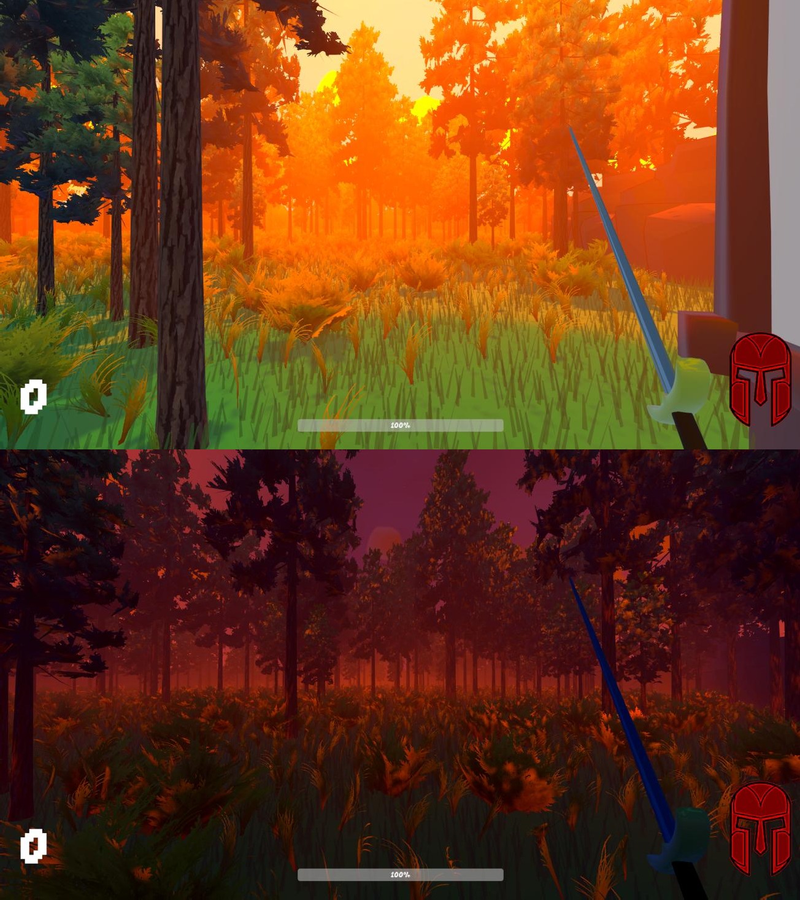

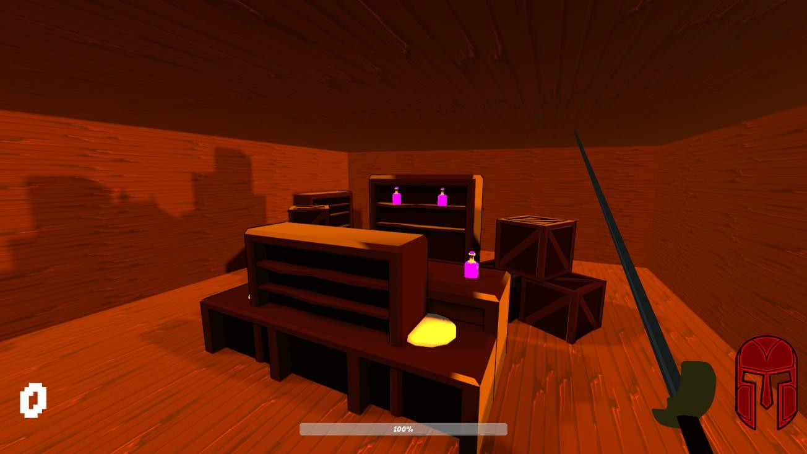
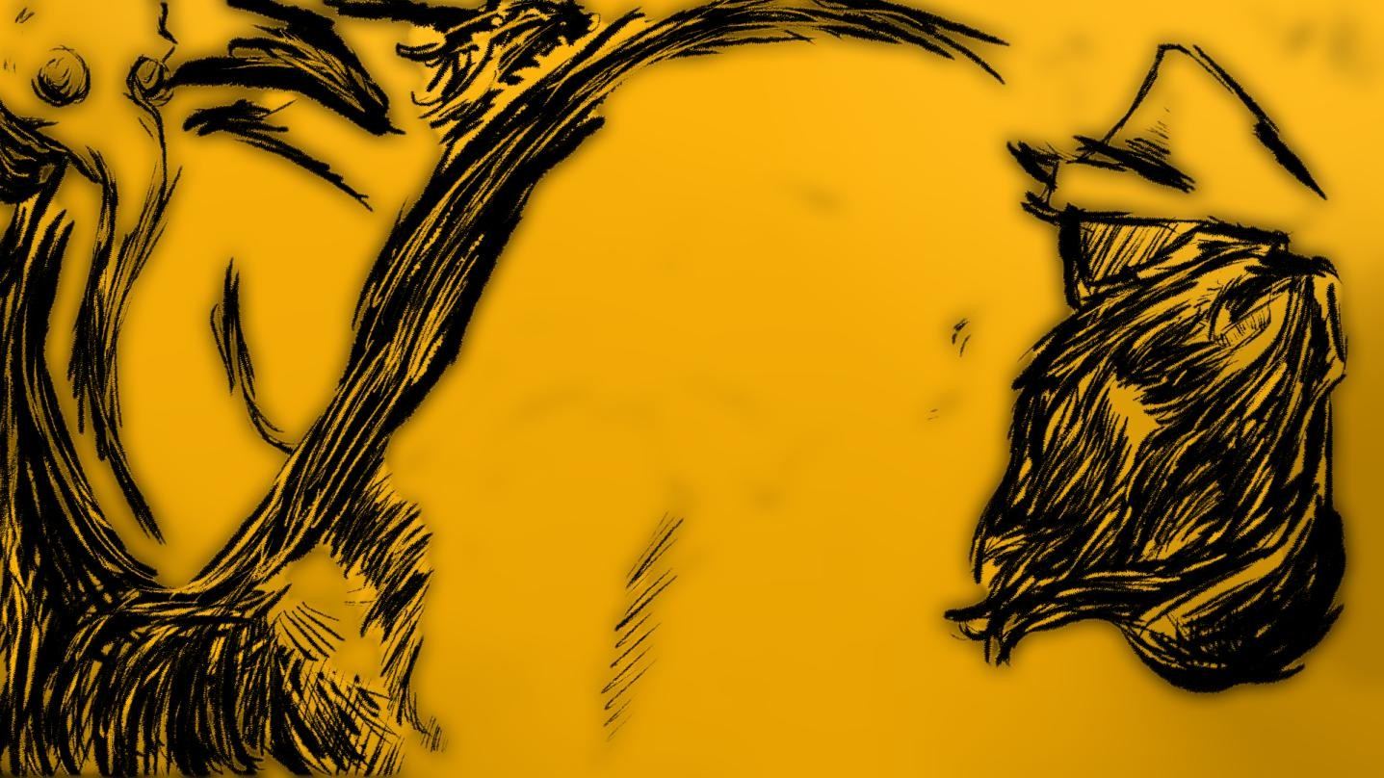



Заключение

Проектът „Фънки Блейдс и Гобелин Ескапади“ демонстрира:

  - Работа с 3D графика;
  - AI алгоритми;
  - Shader програмиране;
  - Обектно-ориентирана архитектура;
  - Интеграция на образователен компонент.

Играта доказва, че съвременните гейм технологии могат да бъдат използвани като средство за обучение чрез интерактивност.

Проектът е разработен от двама ученици и показва високо ниво на техническа компетентност, креативност и потенциал за бъдещо развитие.

Източници на информация
- Документация на Godot Engine
Официална документация: https://docs.godotengine.org/

Официален сайт: https://godotengine.org/ GitHub: https://github.com/godotengine/godot Twitter (X): https://twitter.com/godotengine
YouTube: https://www.youtube.com/c/GodotEngine

- Документация на Proton Scatter
Godot Asset Library: https://godotengine.org/asset-library/asset/1866 GitHub (HungryProton): https://github.com/HungryProton/scatter HungryProton GitHub профил: https://github.com/HungryProton

- CC0 модели от Rikikiz
Sketchfab: https://sketchfab.com/Rikikiz Itch.io: https://rikikiz.itch.io/

- CC0 модели и арт от Кристиян Андреев
Контакт: KRAndreev23@codingburgas.bg (GitHub, Outlook)

- Shader (CC0) от eldskald
Godot Shaders: https://godotshaders.com/ GitHub : https://github.com/eldskald

- CC0 текстури – Le Lu
Poly Haven (CC0 текстури): https://polyhaven.com/ AmbientCG (CC0 текстури): https://ambientcg.com/

- Учебници по химия за 10 клас
Клет България – Химия и опазване на околната среда за 10 клас: https://bg.izzi.digital/DOS/110804/1303353.html

Просвета – Химия и опазване на околната среда за 10 клас: https://www.prosveta.bg/uchebnitsi-i-uchebni-pomagala/10-klas/himiya-i-opazvane-na-okolnata- sreda-za-10-klas

